一、注册亚马逊账号

二、开启kindle 登录kindle账号

可以在kindle中看到kindle给定邮箱：用于接收文件

三、上传文件到kindle给定邮箱

1 对发送文件的邮箱进行设置。

登录亚马逊：

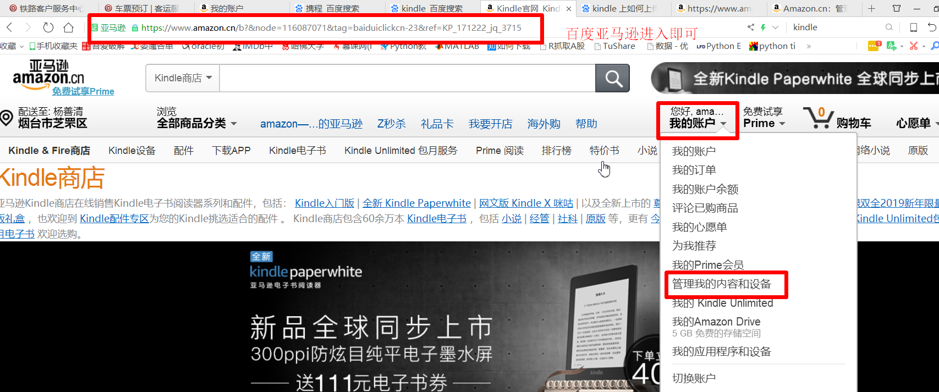

进入管理我的内容和设备》设置

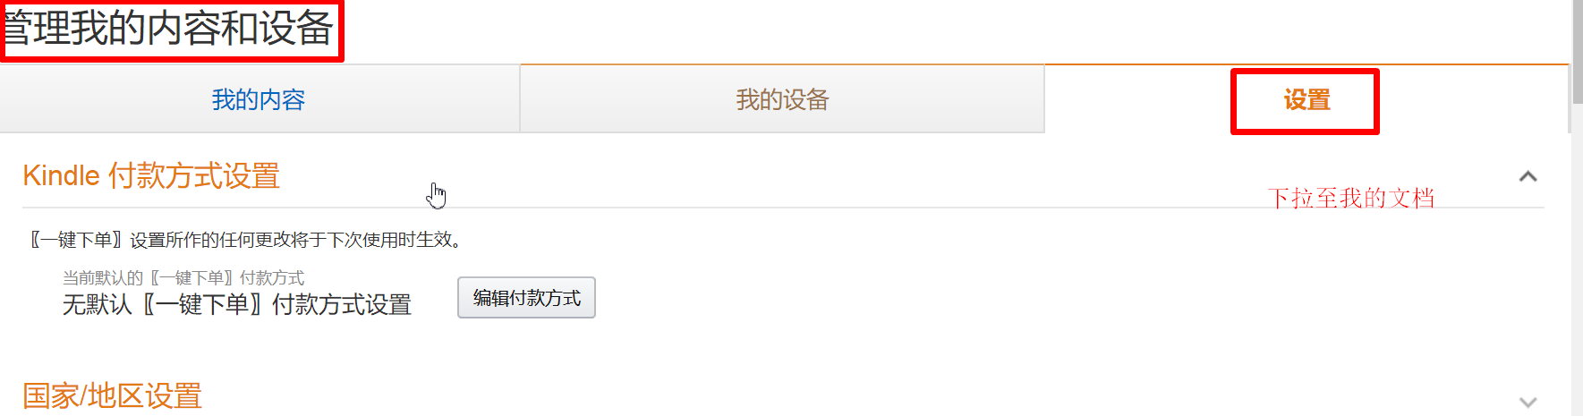

添加认可的电子邮箱用于发送

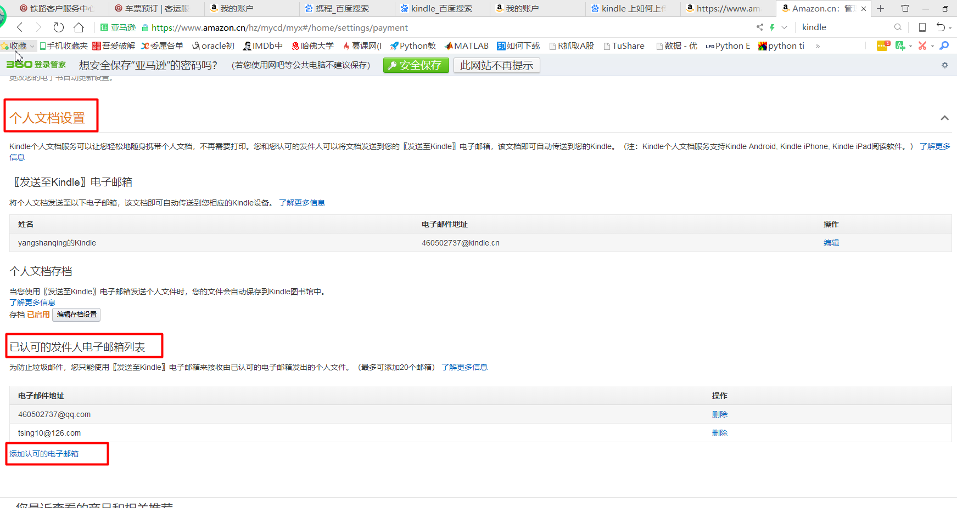

用认可的邮箱发送电子书给kindle邮箱。

查看上传成功与否？

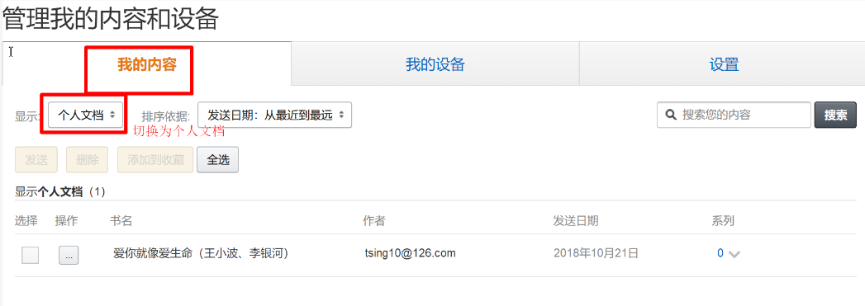

四、下载文件到kindle

kindle联网以后 同步按钮